Okiem Fizyka
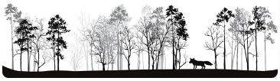

Fizyka w lesie

Autor pracy: OLAF MECKIER
Klasa 8a, wiek 13 lat

LAS
Las kojarzy mi się z nieograniczonym spokojem, świeżym zapachem wiosny, szumem kolorowych jesiennych liści, śpiewem ptaków, bieganiną mrówek, przyprószonymi śniegiem tropami zająca i dostojnością drzew, do których można się przytulić. Taki jest mój las; spokojny, cichy, spowity poranną mgłą z odgłosem trzepoczących ptasich skrzydeł. W lesie czuję się bezpiecznie i mogę tu głęboko odetchnąć. Spaceruję powoli, czuję miękki jak aksamit mech, brodzę w szeleszczących jesiennych liściach i od czasu do czasu słyszę pękające pod nogami gałęzie. Idę ostrożnie, rozglądam się, nie chce niczego przegapić. Przystaję to tu, to tam, jeśli coś mnie zaciekawi, wyciągam aparat i robię zdjęcie. Las, drzewa, w ich koronach ukryte ptaki, co one mogą mieć wspólnego z fizyką?
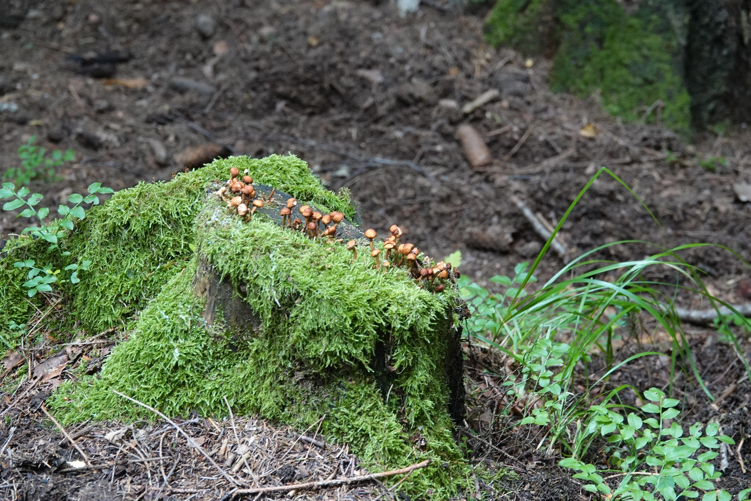
Zdjęcie 1. Las, autor Olaf Meckier

FIZYKA
Fizyka jest przedmiotem szkolnym uważanym za trudny i zazwyczaj nie najbardziej lubianym. Ale fizyka to przede wszystkim nauka przyrodnicza, która dostarcza nam odpowiedzi na pytania dotyczące tak fundamentalnych problemów jak struktura materii, własności materiałów, bada też powstanie i los naszego Wszechświata, czy pochodzenie życia na naszej planecie. Pomaga nam także w zrozumieniu naszego środowiska oraz miejsca, jakie zajmujemy w przyrodzie. Dlatego sądzę, że uda mi się odnaleźć nieco fizyki w moim lesie. Wystarczy tylko połączyć trochę wiedzy ze szkoły z obserwacjami ze spacerów po leśnych ścieżkach i odrobinę poszperać w Internecie.
Las w jesiennej szacie i fizyka
Dlaczego liście zmieniają kolor jesienią? Spróbujmy poszukać fizycznego wyjaśnienia tego zjawiska występującego w lesie i nie tylko. Liście są zielone, dzięki zawartemu w ich składzie chlorofilowi, który jest związkiem chemicznym produkującym elektrony przy pomocy światła. Rośliny potrzebują elektronów, aby doszło do fotosyntezy, czyli do procesu, podczas którego z wody, dwutlenku węgla i światła powstają glukoza i tlen.

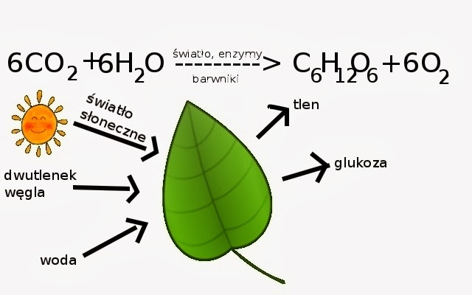Rys 1. Fotosynteza, źródło: http://biologia-maturalnie.blogspot.com/2013/10/fotosynteza-wiadomosci-ogolne.html

Tlen usuwany jest do atmosfery, a cukry są pożywieniem dla roślin. W przeciągu roku ilość wody i dwutlenku węgla jest mniej więcej stała, jednak sprawa ze światłem wygląda inaczej, tego jesienią i zimą jest znacznie mniej. To oznacza, że rośliny muszą przestać produkować chlorofil. Nie mogą one sobie pozwolić na utratę energii zużytą do produkcji chlorofilu, skoro i tak nie będzie wystarczająco dużo światła do przeprowadzenia fotosyntezy. Gdy liście przestają produkować chlorofil, nie stają się przezroczyste, ponieważ oprócz chlorofilu liście zawierają też inne barwniki, co prawda w dużo mniejszych ilościach, ale w momencie, gdy spada ilość zielonego barwnika, wyłaniają się inne, na przykład te z grupy karotenoidów, które barwią liść na żółto. Co jeszcze ciekawego możemy zaobserwować to, że nie wszystkie liście na drzewach zmieniają kolor równocześnie.
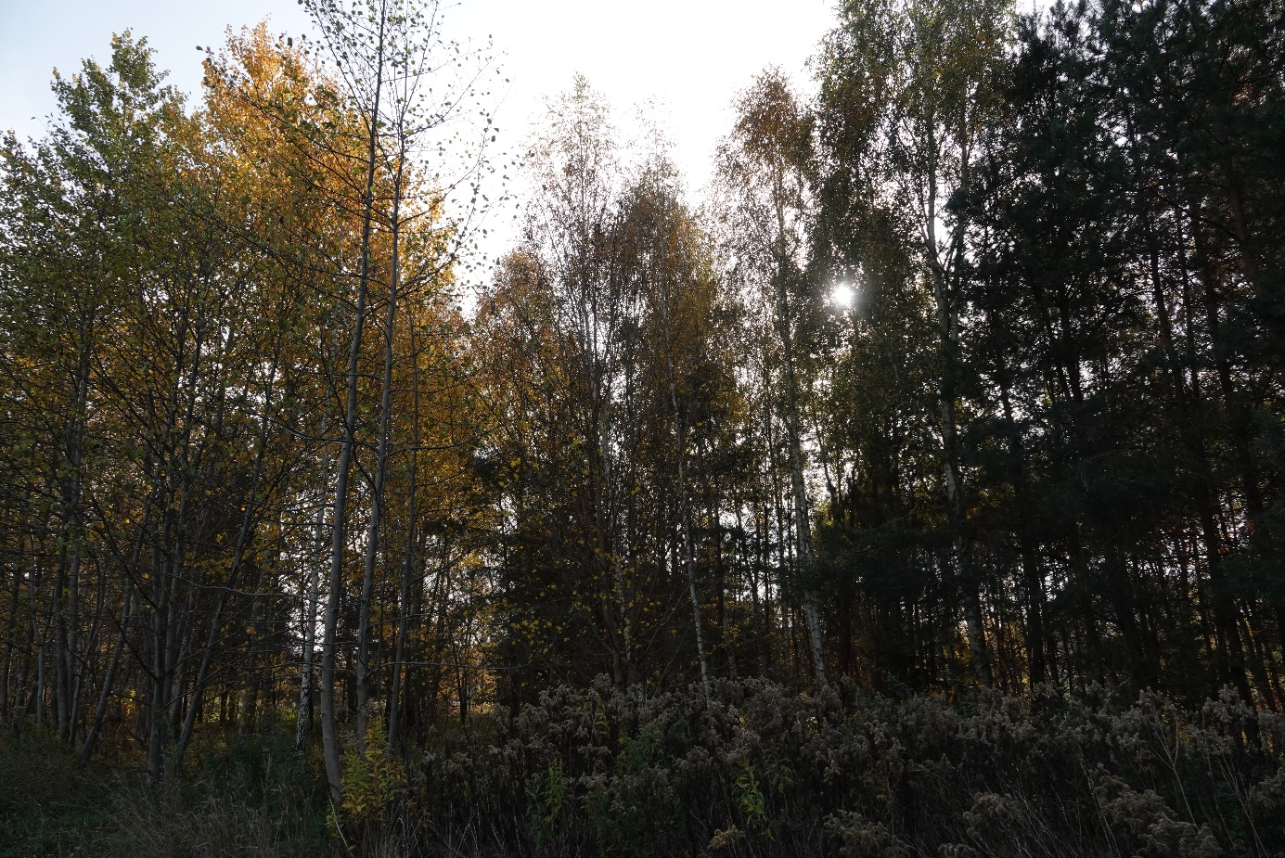
Zdjęcie 2. Las w jesiennej szacie, autor Olaf Meckier

Dzieję się tak dlatego, że do każdego drzewa dochodzi inna ilość światła i jest to czynnik kluczowy, ale nie jedyny. Oprócz źródła światła, wpływ na zmianę barwy liści ma temperatura, odczyn Ph gleby oraz sam gatunek drzewa. I tak dzięki fizyce możemy mieć w lesie kolorową jesień.

Las pomalowany światłem
Kolejnym zjawiskiem fizycznym jakie możemy odnaleźć w lesie jest absorbcja światła. Zjawisko to polega na selektywnym pochłanianiu barw, co nadaje kolor roślinom rosnącym w lesie. Dzięki absorbcji światła kolor mchu czy liści drzew jaki widzimy jest zielony. Oznacza to, że z widma światła białego do obserwatora odbijane jest jedynie światło zielone, a pozostałe barwy są absorbowane. W przypadku żółtych kwiatów konieczna jest absorpcja światła czerwonego, a do obserwatora odbijane są wówczas barwy niebieska i zielona, które tworzą kolor żółty. Jak możemy wytłumaczyć to zjawisko za pomocą zaprzyjaźnionej już nieco nauki fizyki? Otóż każdy pierwiastek i związek chemiczny absorbują, albo emitują określoną długość fal. Zjawisko to nazywa się selektywną absorpcją. Jest to wykorzystywane na przykład do rozpoznawania nieznanych substancji oraz do oznaczania ich koncentracji. Wyniki takich badań są kolejno używane do oceny stanu zdrowotnego lasów oraz stopnia zanieczyszczenia powietrza i wody.
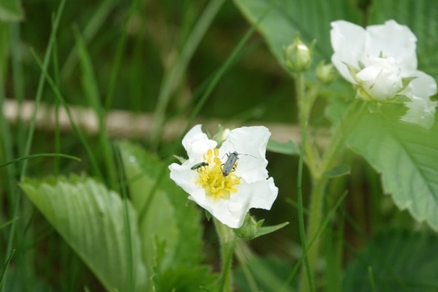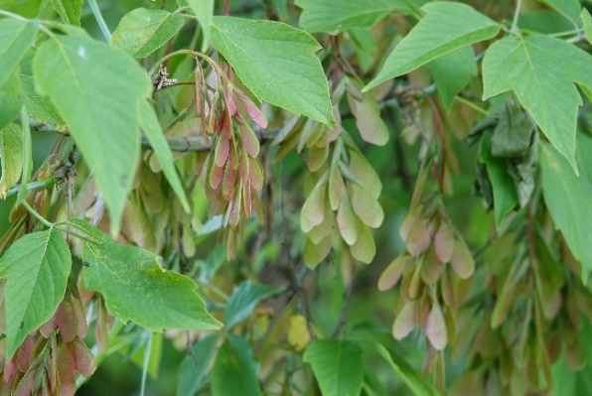
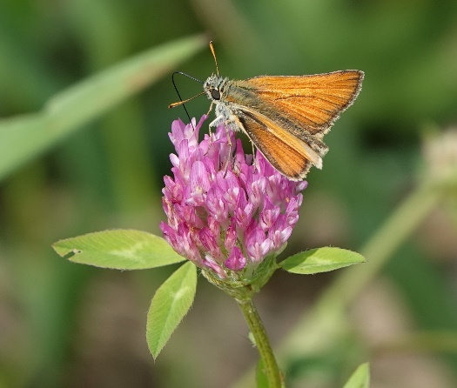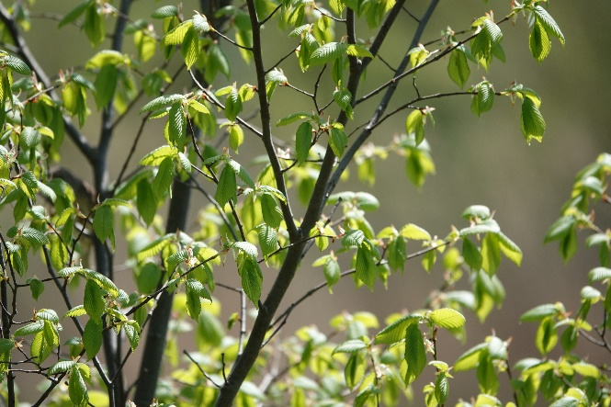
Zdjęcie 3,4,5,6. Barwy lasu, autor Olaf Meckier
Dzięki takim badaniom można zatem podejmować odpowiednie środki, które pozwolą chronić lasy, powietrze i wodę. Badania, które wykorzystują selektywną absorpcję prowadzi się w laboratoriach, a także w terenie umieszczając w samolotach urządzenia analizujące jednocześnie duże powierzchnie leśne.
Nieustanny ruch roślin w stronę światła
Rośliny bezustannie starają się znaleźć drogę do światła. Są one zdolne do jego aktywnego poszukiwania, czyli kierowania rosnących pędów i liści w stronę światła. Zjawisko to nazywane jest fototropizmem dodatnim. Można go zaobserwować u nas w domu podczas eksperymentu z wykorzystaniem roślin domowych.
Zdjęcie 7. Drzewko Bonsai rosnące w stronę światła, autor Olaf Meckier
Kwiaty czy na przykład popularne drzewka Bonsai rosną i przechylają się w kierunku, z którego pada na nie światło, jest to najczęściej okno. Gdy przekręcimy doniczkę w drugą stronę roślina odegnie się w taki sposób, aby znów skierować się w stronę światła. Zjawisko to widoczne jest też w lasach, tu drzewa konkurując o światło rosną w górę, tak aby wyprzedzić inne. Dlatego w lesie drzewa są wysokie i mają wąskie korony, te natomiast które rosną samotnie na wolnej przestrzeni są niskie i mają rozłożystą, szeroką koronę.
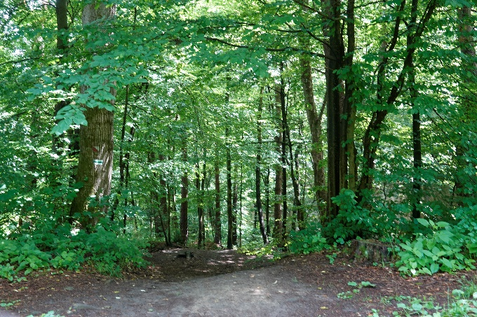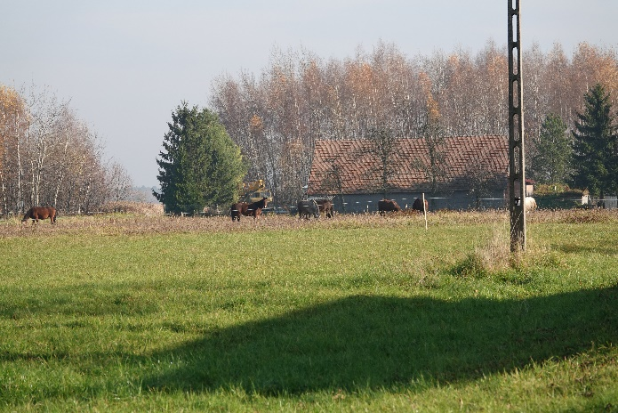
Zdjęcie 8. Wysokie drzewa w lesie, autor Olaf Meckier Zdjęcie 9. Samotne drzewa, niższe z szerszą koroną, autor Olaf Meckier

Drapieżne ptaki, mocz gryzoni i ultrafiolet
Ten temat zapowiada się ciekawie i rzeczywiście tak jest, że pomiędzy ptakami drapieżnymi, mocznikiem obecnym w moczu gryzoni i ultrafioletem jest związek. Ptaki widzą świat zupełnie inaczej niż my. Mają one na przykład zdolność widzenia światła ultrafioletowego, ponieważ siatkówka oka ptaków ma aż cztery rodzaje czopków. Fakt ten wykorzystują ptaki drapieżne podczas swoich polowań. Często podczas moich leśnych wędrówek widziałem „zawieszonego” w powietrzu drapieżnika, choćby pustułkę zwyczajną, która po chwili wiszenia w powietrzu gwałtownie zleciała na dół i już miała w swych szponach polną mysz lub nornicę. Jest oczywiście fizyczne wytłumaczenie tej sytuacji.
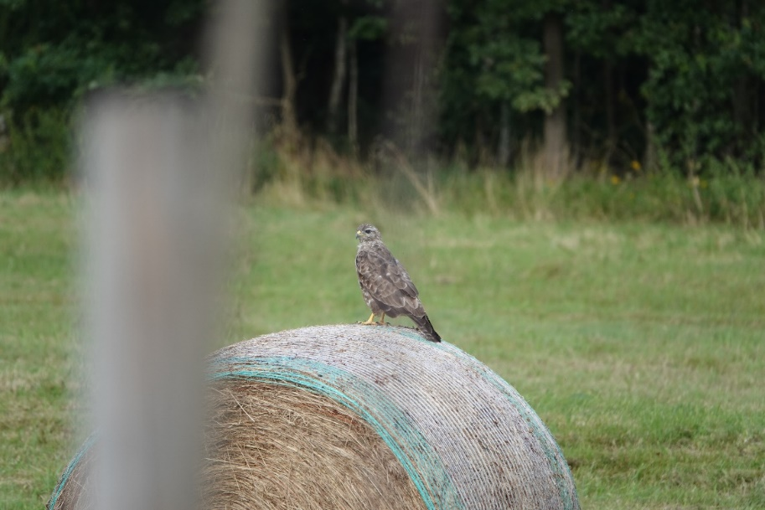
Zdjęcie 10. Błotniak zbożowy, autor Olaf Meckier

Gryzonie chowają się w swoich norkach, ale muszą z nich wychodzić, żeby znaleźć pożywienie i zrobić siku. Nie oddalają się zbytnio od swoich domostw, dlatego wokół norki widoczne są plamy moczu, które dla oka drapieżnika mają żółty kolor. Wyobraźmy sobie to tak, człowiek z lotu ptaka będzie widział zieloną łąkę z ewentualnie brązowymi, mokrymi plamami moczu, pustułka, błotniak zbożowy, orzeł bielik lub inny ptasi drapieżca dzięki zdolności widzenia światła ultrafioletowego widzi niebieską łąkę z silnie kontrastującymi żółtymi plamami moczu gryzonia. Podczas łowów wystarczy na chwilę zawisnąć nieruchomo nad miejscem żółtym i poczekać, aż ofiara wyjdzie z norki i polowanie kończy się sukcesem.

Leśni lotnicy, kuper i fizyka
Kontynuując temat ptasiej fizyki, opisze zjawisko działania sił spójności i przylegania. Ptaki zwłaszcza wodne nasączają swoje pióra tłuszczem. Tłuszcz wytwarzany jest przez kuper pod nasadą ogona, po ciele ptaki rozprowadzają tłuszcz dziobem. To chroni pióra przed zmoczeniem. Działają tu siły spójności, które między cząsteczkami wody są większe, niż siły przylegania występujące pomiędzy cząsteczkami wody a cząsteczkami tłuszczu.
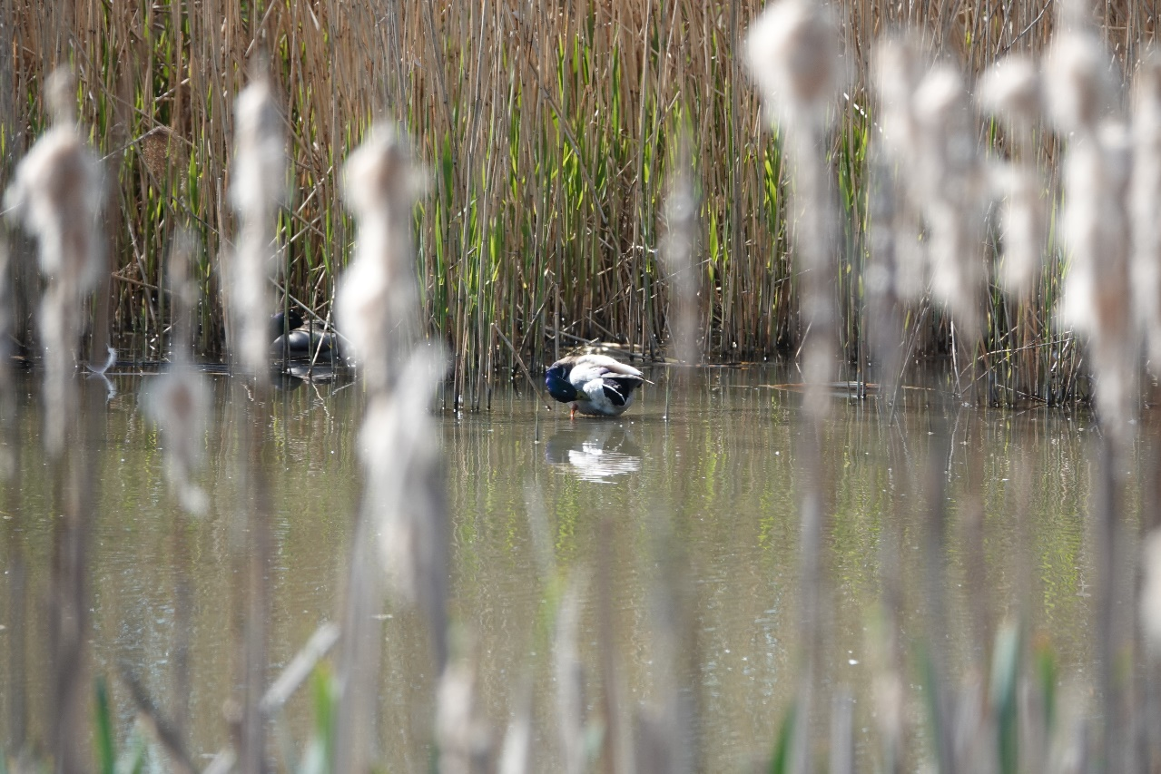
Zdjęcie 11. Kaczka krzyżówka samiec-natłuszczanie piór, autor Olaf Meckier

Zjawisko interferencji na strukturze ptasich piór
Pozostając przy temacie leśnych lotników, tym razem przyglądniemy się ubarwieniu ich piór. Powstawanie barw na ptasich piórach odbywa się na dwa sposoby: pigmentowy i strukturalny. Pierwszy polega na zróżnicowanym rozkładzie barwników w piórze, drugi zaś wynika z budowy pióra. Barwienie typu strukturalnego nie wymaga barwnika. Podobnie jak płyta CD zwrócona do $ś$wiatła pod różnym kątem, mieni się barwami tęczy mimo tego, że jest przezroczysta. Tak naprawdę jednak kolor piór jest wynikiem obu rodzajów barwienia. Element, który piórom nadaje barwę, to chorągiewka. Składa się ona z maleńkich włosków nazywanych promieniami i promykami, które są ze sobą połączone haczykami.
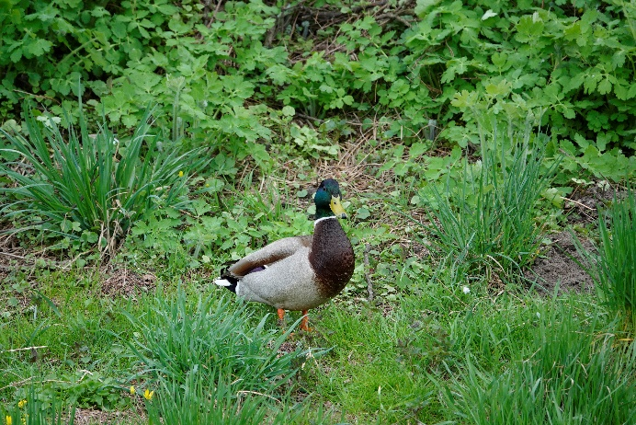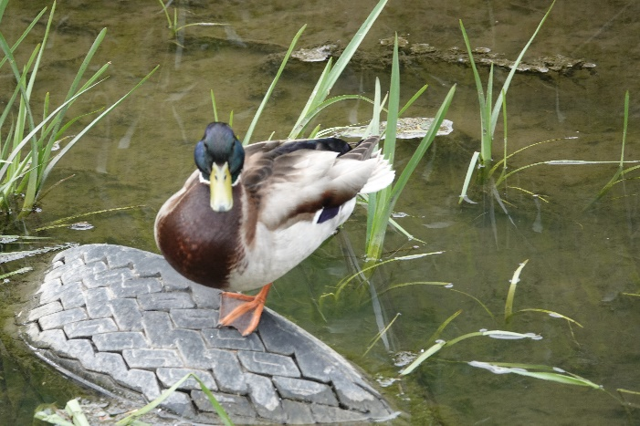
Zdjęcie 12. Kaczor wiosną, intensywny kolor piór, autor Olaf Meckier Zdjęcie 13. Kaczor jesienią, blady kolor piór, autor Olaf Meckier
Promienie piór są zbudowane z kilku współśrodkowych warstw. Warstwy wewnętrzne nie są przejrzyste, odbijają więc światło białe, nadając mu kolor zależny od pigmentu, który się w nich znajduje. Warstwy zewnętrzne przepuszczają światło widzialne, które jest na nich uginane i zachodzi do zjawiska dyfrakcji. Światło interferuje na strukturze piór, dając tęczowe blaski.
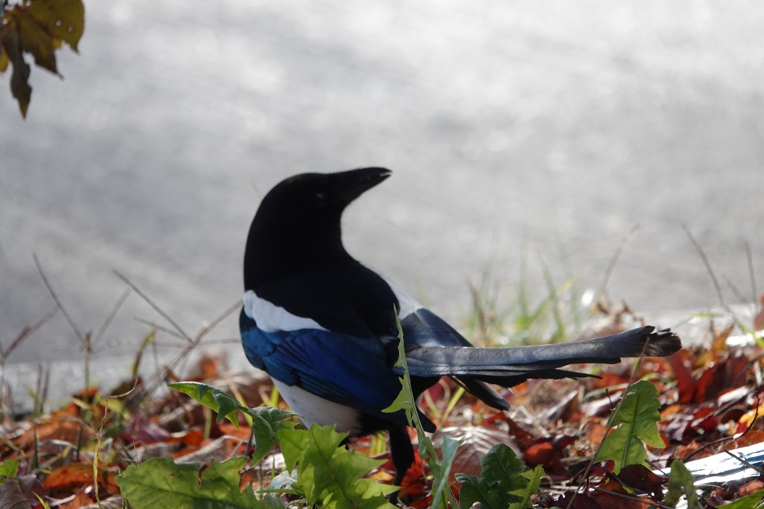
Zdjęcie 14. W słońcu pióra sroki mienią się na niebiesko i zielono, autor Olaf Meckier
Możemy to zaobserwować u wielu gatunków na przykład u sroki, jej ogon pozornie czarny mieni się na niebiesko i zielono do słońca, też samce kaczek krzyżówek mają odcień zielonofioletowy w zależności od pory roku i nasilenia światła słonecznego.
Napuszony fizycznie ptak
Aby nie stracić ciepła, które z takim trudem jest generowane, ptaki się puszą, czyli stroszą swoje piórka puchowe, aby złapać w nie i uwięzić, jak najwięcej powietrza, które w połączeniu z piórami okrywowymi, czyli tymi które są na zewnątrz, świetnie zatrzymuje ciepło przy skórze ptaka.
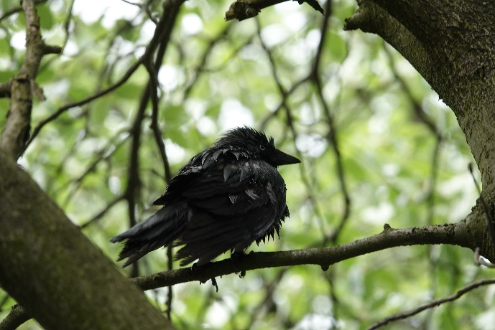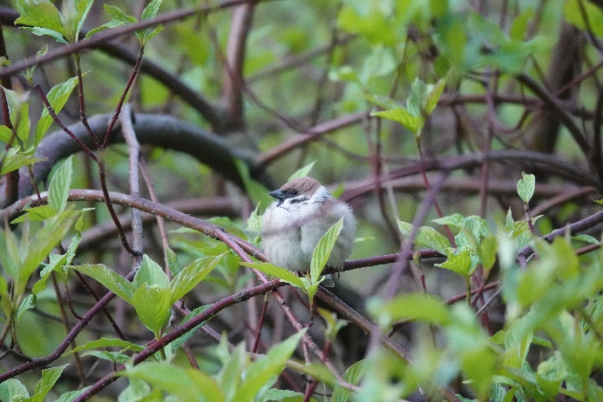
Zdjęcie 15. Zmarznięta po deszczu kawka, autor Olaf Meckier Zdjęcie 16. Napuszony z zimna mazurek, autor Olaf Meckier
Nastroszone pióra to prosty, ale bardzo skuteczny fizyczny mechanizm utrzymania ciepłoty ciała. Podgrzane ciałem ptaka powietrze zawarte między piórami tworzy warstwę izolacyjną. Im bardziej nastroszone pióra, tym więcej uda się go zgromadzić. Jednak jest granica tworzenia takiej osłony, bo uniesione pióra musza stykać się końcami by zachować szczelność konstrukcji. Bywa i tak, że tą misterną strukturę na chwilę zburzy podmuch wiatru.
Niebieski las
Kiedy światło pada na las, jest selektywnie odbijane w kierunku obserwatora i dlatego z bliska las wydaje nam się zielony. Już o takim zjawisku wspominałem wcześniej. Jednak, kiedy odległość między lasem a obserwatorem wzrośnie, natężenie zielonego światła odbitego od lasu zmaleje i zostanie ono rozproszone na boki. Oprócz tego, część światła słonecznego zostanie rozproszona w kierunku obserwatora i będzie to w przeważającym stopniu światło niebieskie. Z tych dwóch przyczyn kolor odległego lasu wyda nam się niebieski. Natomiast wrażenie mglistości spowodowane będzie spadkiem natężenia światła odbitego od lasu, w wyniku tego także spadkiem ilości obserwowanych detali.
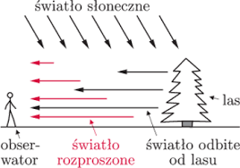
Rys 2. Fotosyntez Mechanizm powstawania niebieskiej barwy lasu, źródło: https://www.deltami.edu.pl/temat/fizyka/swiatlo/2012/12/30/Niebieski_las

Już w 1899 roku John Rayleigh pokazał, że natężenie rozproszonego światła jest odwrotnie proporcjonalne do czwartej potęgi długości fali. Mogło to posłużyć do wyjaśnienia niebieskiego koloru nieba. Łatwo obliczyć, że światło niebieskie o długości fali około 450 nm jest rozpraszane ponad czterokrotnie silniej niż światło czerwone. Rayleigh zaproponował także metodę obliczania natężenia rozpraszanego światła. Rozważał molekuły jako dipole, które pod wpływem padającej na nie fali elektromagnetycznej są pobudzane do drgań i wypromieniowują energię we wszystkich kierunkach. Kilka lat później Smoluchowski i niezależnie Einstein wyjaśnili niebieski kolor nieba za pomocą fluktuacji gęstości powietrza. Im mniejsza jest objętość fluktuacji, tym większe prawdopodobieństwo jej powstania i tym większe natężenie rozpraszanego światła o długości fali odpowiadającej rozmiarom fluktuacji. Ich równania zostały później sprawdzone eksperymentalnie i posłużyły do wyznaczenia stałej Avogadro z niezwykle dużą precyzją.
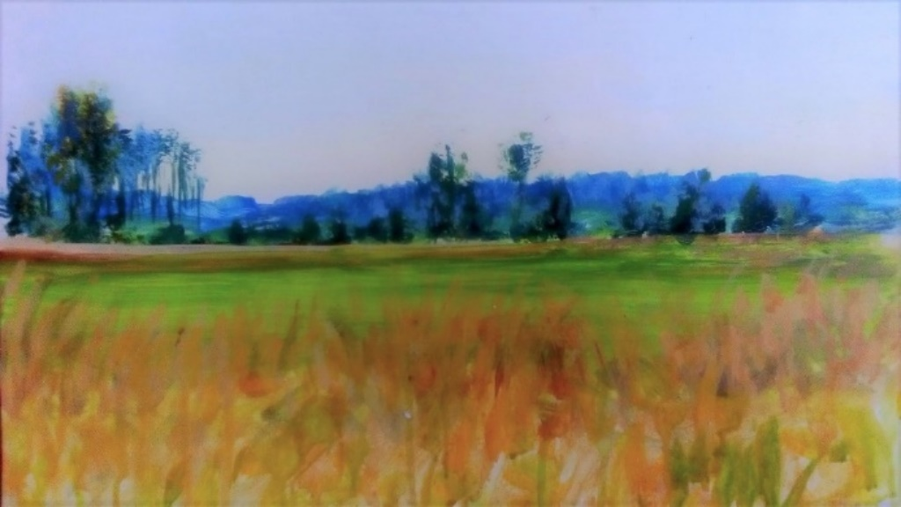
Rys.3 Niebieski las, źródło: https://allegrolokalnie.pl/oferta/obraz-niebieski-las-na-tekturze

Oby fizyka nie poszła w las...
Elektrostatyka, optyka, prąd elektryczny, magnetyzm, drania i fale, skomplikowane wzory... oby to wszystko nie poszło w las, bo cenna wiedza wyniesiona ze szkoły może się przydać w życiu codziennym, w obserwacji zjawisk przyrody, zwierząt i długich leśnych wycieczek. Dla mnie jest ona bardzo przydatna podczas obserwacji ptaków i wyjaśniania ich zachowania czy wyglądu...taka moja ptasia fizyka w lesie.

Bibliografia
G. Francuz-Ornat, T. Kulawik, M. Nowotny-Rożańska, Spotkania z fizyką, wyd. Nowa Era, Warszawa, 2020
A. Czyżewski, K. Kołacz, U. Koss, S. Łoboziak, S. Sitarek, Światło-leśne obserwacje i eksperymenty, wyd. Centrum Obserwacyjne Lasów Państwowych, Warszawa, 2013
https://www.krysiak.pl/blog/dlaczego-w-okresie-jesiennym-liscie-zmieniaja-kolor/
https://www.deltami.edu.pl/temat/fizyka/swiatlo/2012/12/30/Niebieski_las/

DOŚWIADCZENIA
Doświadczenie numer 1
Leśny balonik
Do wykonania doświadczenia potrzebne nam są: zielony balon, sznurek, cynamon, kurkuma, ściereczka, talerz
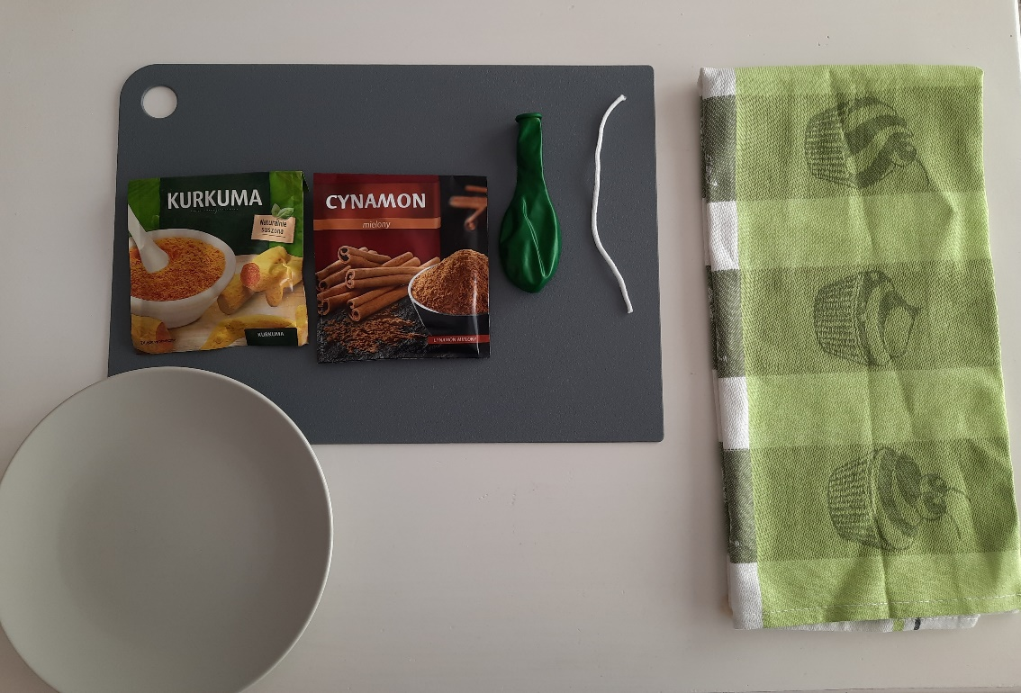
Krok pierwszy: Na talerz należy wysypać odrobinę kurkumy i cynamonu
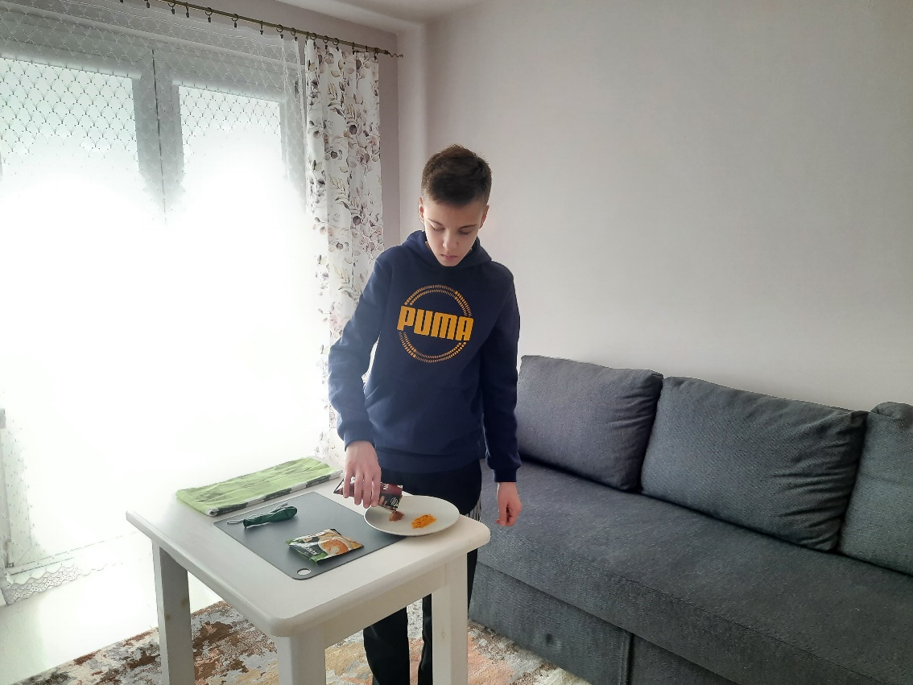
Krok drugi: Napompowany balonik należy zawiązać sznurkiem i pocierać o ściereczkę przez około 20 sekund
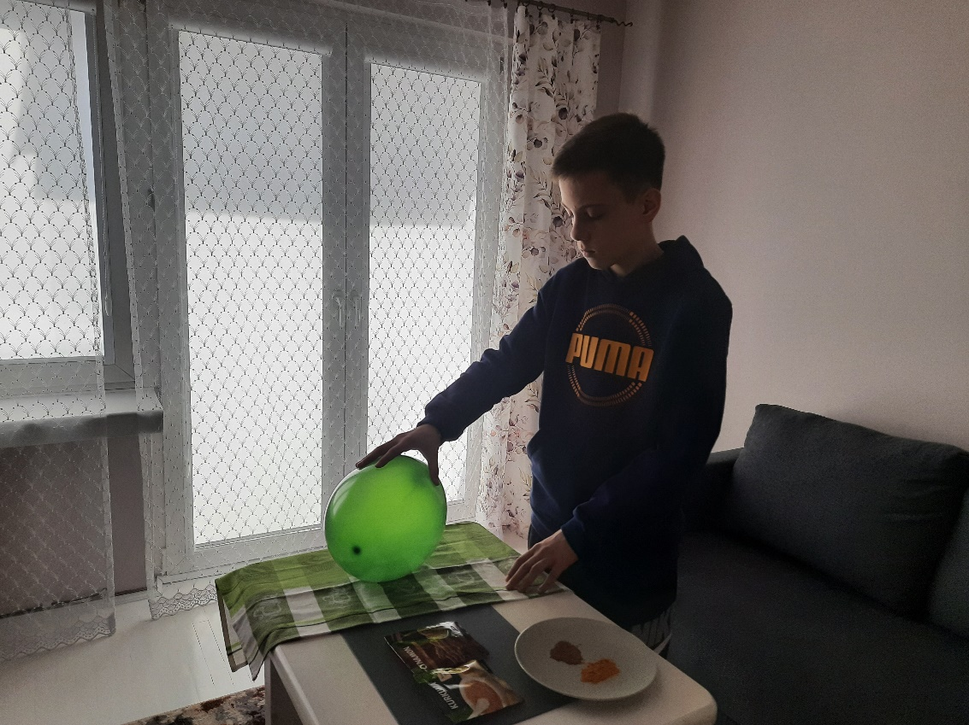
Krok trzeci: Należy zbliżyć naelektryzowany balonik do talerza z przyprawami. Zaobserwujemy, że mieszanka cynamonowo kurkumowa przykleja się do powierzchni zielonego balonika
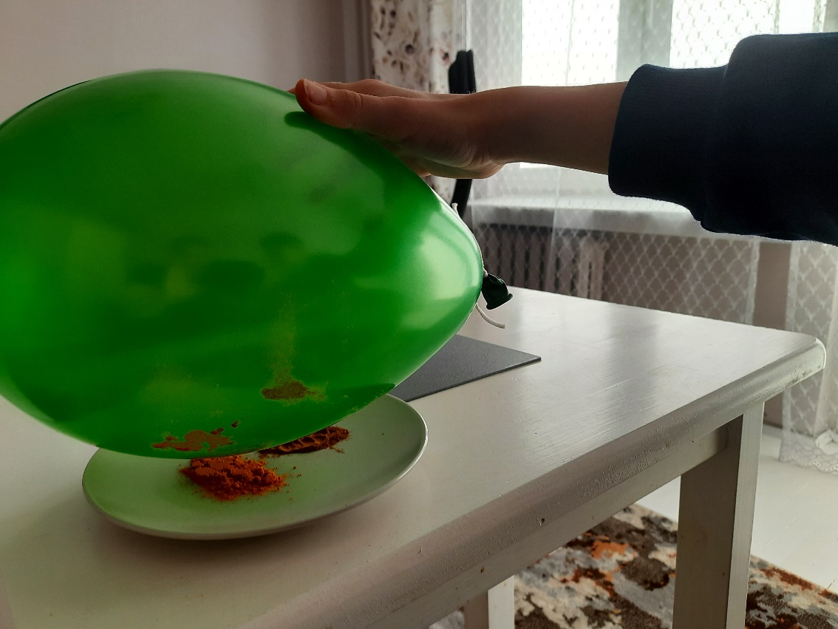

Wniosek: W trakcie pocierania balon otrzymał ładunek ujemny (-), cynamon i kurkuma są naładowane ładunkiem dodatnim (+). Ładunki o przeciwnych znakach przyciągają się zgodnie z prawami fizyki. W wyniku naelektryzowania balonik przyciągnął rozsypane przyprawy do swojej powierzchni. W ten sposób powstał balonik w leśnych, jesiennych barwach.

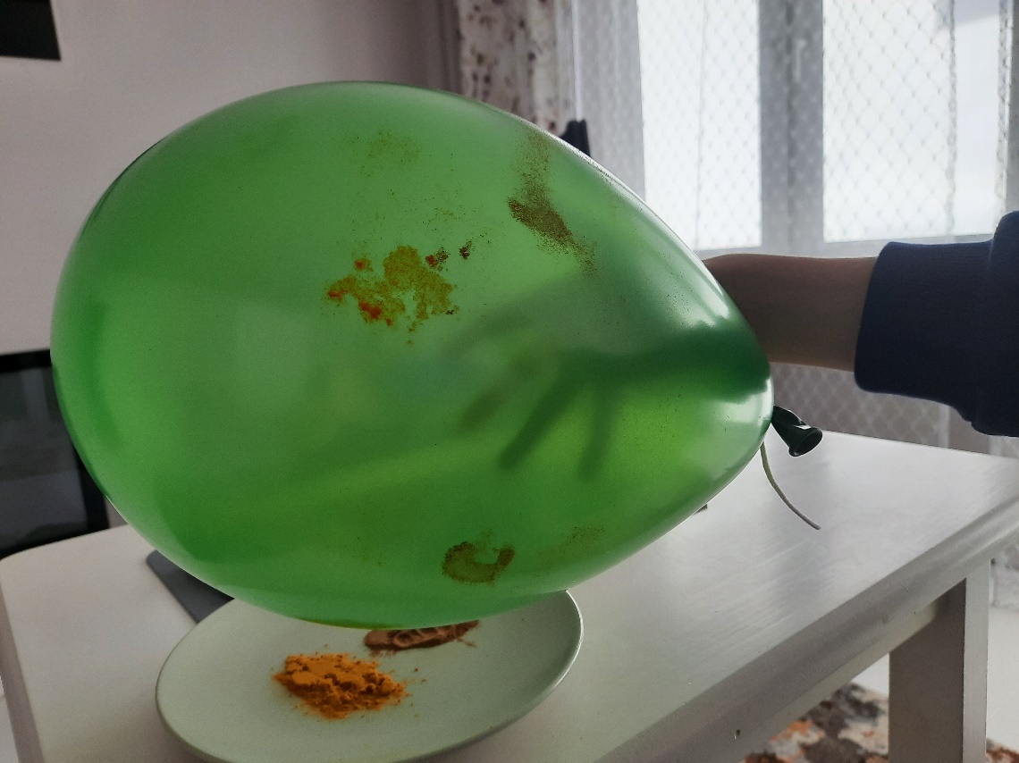

Doświadczenie numer 2
Jak ptak zauważy rybę w wodzie, czyli załamanie światła
Do wykonania doświadczenia potrzebne nam są: dwie szklanki, łyżeczka, rurka, woda
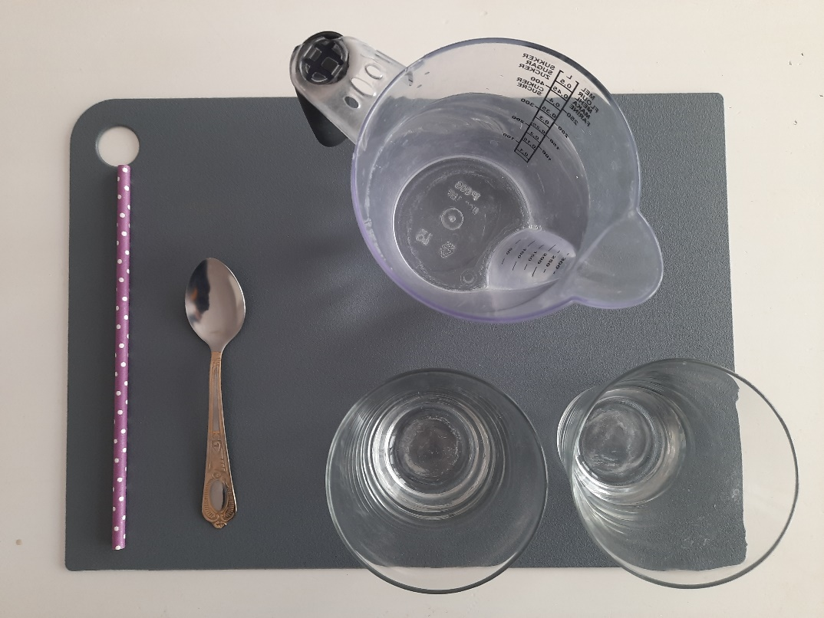
Krok pierwszy: Do szklanek należy wlać wodę do połowy ich wysokości
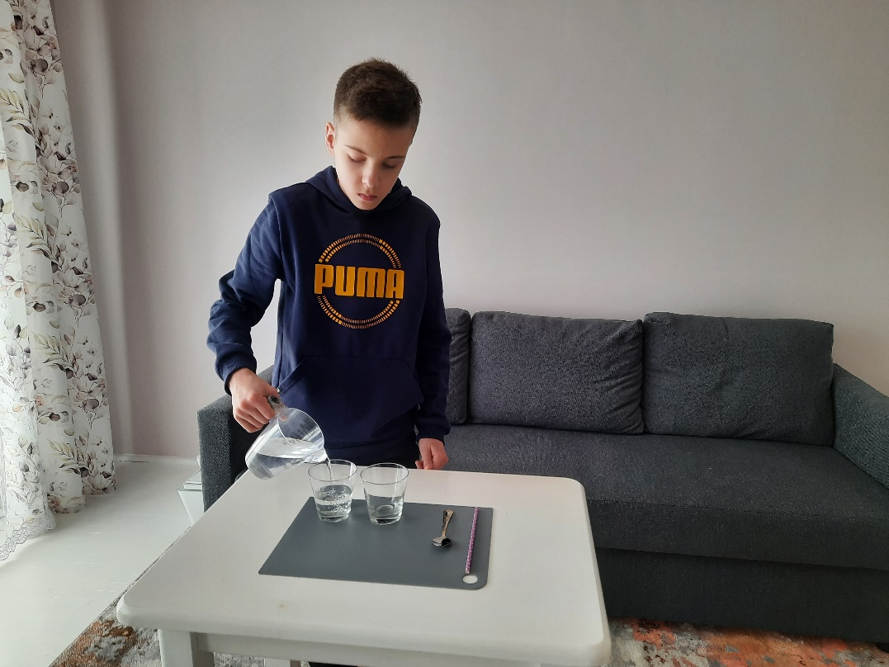

Krok drugi: W jednej szklance należy umieścić łyżeczkę, a w drugiej rurkę
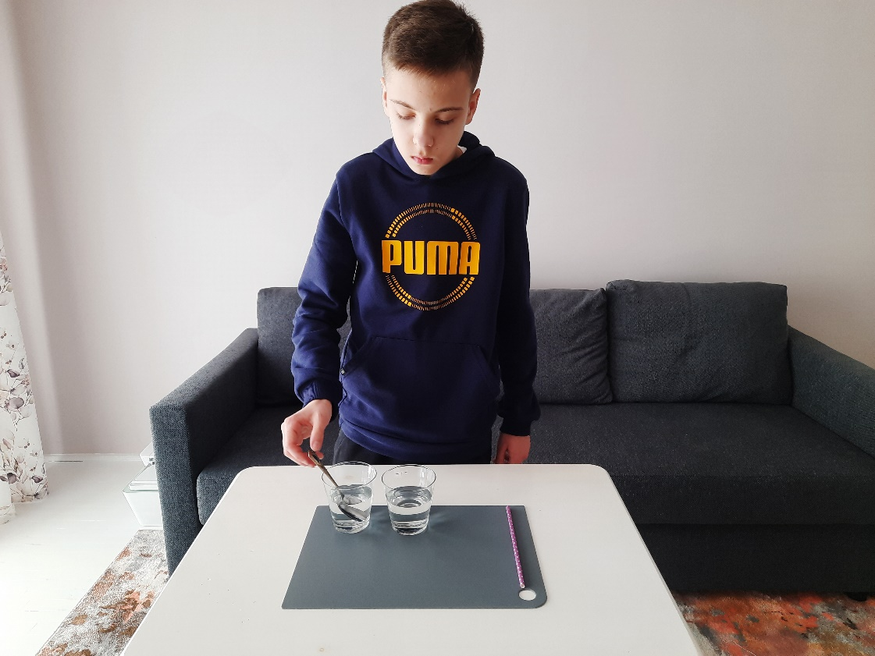
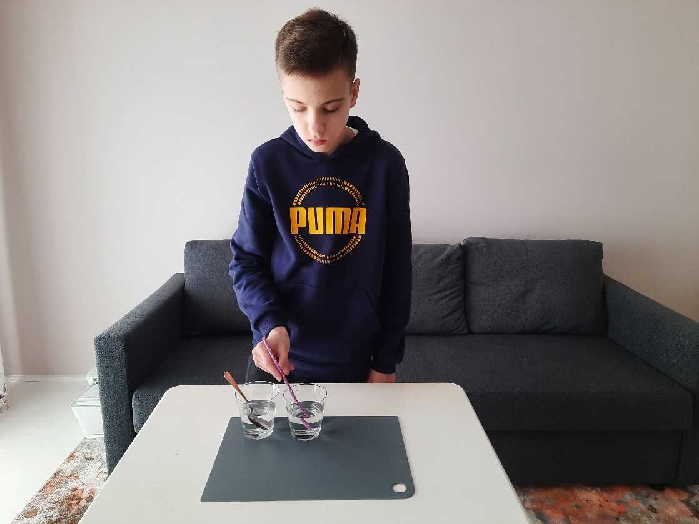
Krok trzeci: Na każde naczynie należy spojrzeć z boku. Będzie widoczne, że górne części słomki i łyżeczki są nieco przesunięte względem dolnych partii. Łyżeczka i rurka wydają się złamane dokładnie w miejscu zetknięcia się wody i powietrza
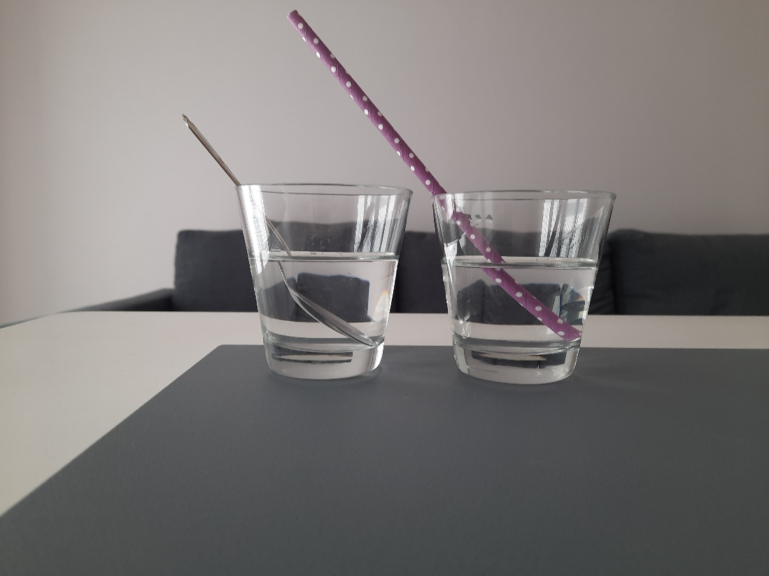
Wniosek: Promienie odbite od zanurzonej w wodzie rurki czy łyżeczki docierają do naszego oka pod innym kątem niż te, które poruszają się w powietrzu. Zaobserwowane zakrzywienie wynika z załamania światła, któremu światło ulega, przechodząc z jednego ośrodka do drugiego, tu z powietrza do wody. Zjawisko to występuje z powodu różnych prędkości światła w tych ośrodkach. Prędkość rozchodzenia się światła w wodzie jest mniejsza od tej w powietrzu. Ptaki stosują właśnie prawo załamania się światła, by skutecznie polować na ryby.
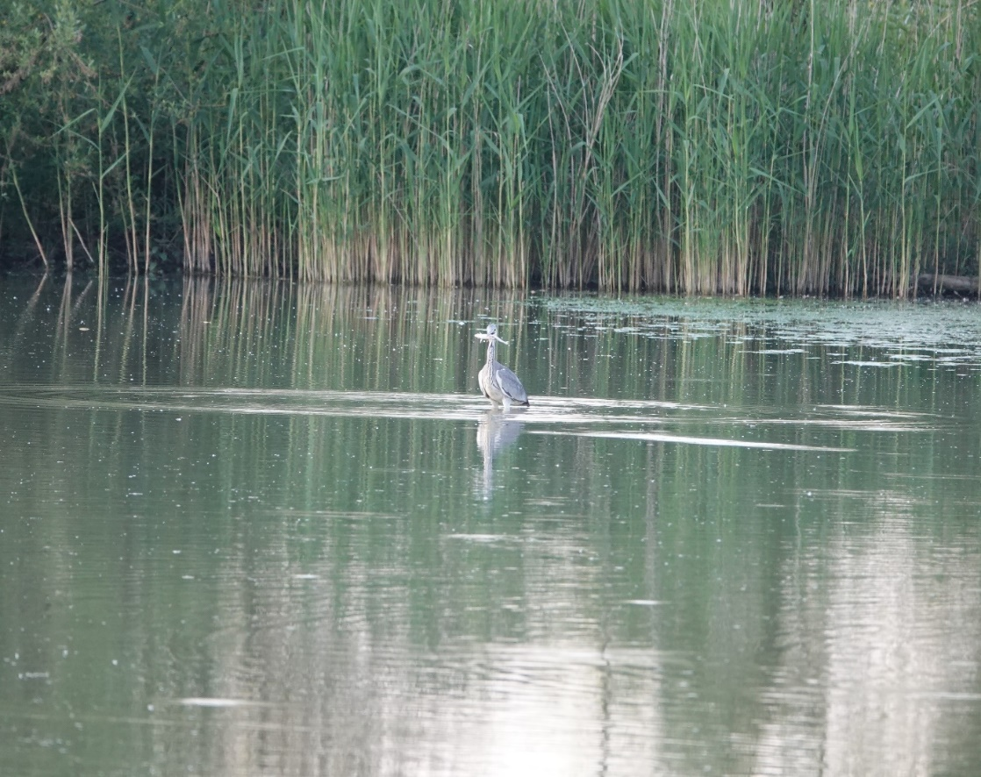
Zdjęcie 17. Czapla siwa polująca na ryby, autor Olaf Meckier

